PLANINSKI KROŽEK
vabi v soboto, 12.11.2016 na ŽAVCARJEV VRH (863 m)
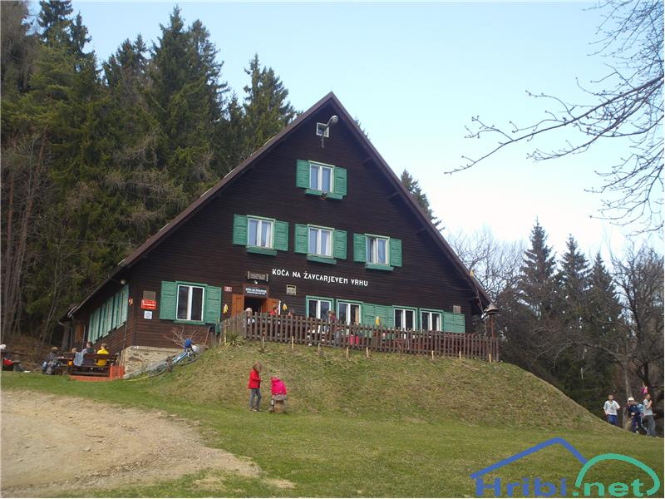
PRIMERNOST: od 1.-9. razreda, za odrasle
URNIK POHODA: Pohodniki se zberemo pred trgovino Žerak na Vidmu ob 8.00 uri ter na Selih ob 8.10 uri. Povratek predviden okrog 15.00 ure.
SMER POHODA: Od kraja Brestanica se še nekaj kilometrov peljemo z avtobusom nato pa malo pred vasjo Gaj parkiramo in se naprej odpravimo peš. Po zložni makadamski cesti, ki se nato nadaljuje v markirano planinsko pot je do doma na Žavcarjevemu vrhu približno 1.30 ure. Pot je zelo lahka in je primerna za vse starosti pohodnikov.
ČAS HOJE: skupaj 2-3 ure
KAJ POTREBUJEMO ZA IZLET:
- primerno obutev (planinski čevlji) in oblačila,
- nahrbtnik, hrano in pijačo (možnost toplega obroka v koči),
- dnevnik Mladega planinca ali Cici planinec (dobiš ob plačani članarini)
Naših izletov se lahko udeležite samo s plačanim zavarovanjem (v okviru članarine PD Naveze)
Izlet vodijo vodniki PZS in PD Naveze ter mentorice.

CENA PREVOZA: 10 € VABLJENI!
---------------------------------------------------------------------------------------
PRIJAVNICA ZA PLANINSKI IZLET (PRIJAVNICO in DENAR oddaj do petka, 28.10.2016)
Zaradi neodgovornih odjav tik pred izletom, smo sprejeli nekaj sprememb: za prijavo šteje oddan denar in prijavnica; izleta po plačilu zadnjih 5 dni pred izvedbo ni možno odjaviti (denar se ne vrača, razen če si najdete ustrezno zamenjavo, saj ste rezervirali mesto na avtobusu, katerega stroške moramo tudi plačati).
S podpisom potrjujem, da se moj otrok ____________________________________, učenec/učenka _______. razreda udeleži planinskega pohoda na Žavcarjev vrh, ki bo potekal v soboto, 12.11.2016 v okviru Planinskega krožka OŠ Videm in Planinskega društva Naveza.
Osnovnošolski otroci se lahko izleta udeležijo samo s plačano letno članarino PZS oz. PD Naveza (7€ - velja od januarja 2016 do konca januarja 2017), v okviru katere so na pohodnih zavarovani. Ostale starejše osebe (starši, družinski člani) plačajo samo prevoz.
Na izlet dodatno prijavljam še: _______________________________________________________
Datum: __________ Podpis starša: ______________________ Tel. št. staršev: ________________

